Sistemas Informáticos  
Unidad 05. Linux - Parte 1

short line

Autores: Sergi García, Alfredo Oltra

Actualizado Septiembre 2025

Licencia

**Reconocimiento - No comercial - CompartirIgual** (BY-NC-SA): No se permite un uso comercial de la obra original ni de las posibles obras derivadas, la distribución de las cuales se ha de hacer con una licencia igual a la que regula la obra original.

Nomenclatura

A lo largo de este tema se utilizarán diferentes símbolos para distinguir elementos importantes dentro del contenido. Estos símbolos son:

📖 **Importante**

⚠️ **Atención**

💬 **Interesante**

**ÍNDICE**

**1. ¿Qué es Linux? 3**

**1.1 GNU/Linux 3**

**1.2 ¿Qué es una distribución? 4**

**1.3 ¿Dónde encontramos Linux? 4**

**2. Licencias de software 4**

**3. Instalación 5**

**3.1 Descarga 5**

**3.2 Instalación 5**

**3.3 El disco duro. 8**

**3.4 El sector de arranque 11**

**3.5 Creating admin username 12**

**4. Aplicaciones 12**

**4.1 Aplicaciones básicas 12**

**4.1.1 Explorador de ficheros 12**

**4.1.2 Editor de texto 13**

**4.1.3 Terminal 14**

**4.2 Como instalar programas en Linux 14**

**4.2.1 Instalación usando paquetes 14**

**4.2.2 Instalación mediante paquetes completos 16**

**5. Bibliografía 16**

Unidad 05. Linux - Parte 1

# ¿Qué es Linux?

La forma más sencilla de definir Linux es que es un sistema operativo de estilo Unix. En este punto, ya sabemos que es un sistema operativo, pero ¿qué es Unix?

Aunque no fue el primer sistema operativo, Unix es, sin duda, el primer GRAN sistema operativo. Sus características más importantes eran que era portable (podía ejecutarse en diferentes sistemas informáticos), multitarea y multiusuario. Además, desde un punto de vista arquitectónico, fue creado basándose en conceptos como la simplicidad y la modularidad, de manera que el código fuese fácilmente mantenido y ampliado por otros programadores.

Con los años, la empresa creadora (los Bell Labs) fue licenciando el producto a otras compañías que, con el fin de adaptarlo a entornos más específicos, iban haciendo modificaciones y creando diferentes versiones. Así nacieron productos como Xenix (Microsoft), HP-UX (HP), IRIX (Silicon Graphics), SCO (Novell), AIX (IBM), etc.

💬 **Curiosidad**: a todos los sistemas de la familia UNIX se les suele llamar *IX.

El problema con todos ellos es que son versiones propietarias, por lo que el código no estaba disponible para su estudio (además de que una licencia costaba mucho dinero). Por eso, con un objetivo puramente educativo, a finales de los años 80, un profesor de la Universidad de Ámsterdam (Andrew Tanenbaum) decidió crear “Minix”, un sistema operativo basado en la filosofía de Unix pero reescrito desde cero y en código abierto. Debido a su carácter educativo, el autor decidió no permitir modificaciones que probablemente complicarían mucho más el código.

Es en este momento cuando un estudiante finlandés de informática decide, basándose en Minix, crear un clon libre que funcionase en sistemas PC. Este estudiante era Linus Torvalds, y llamó a su sistema operativo “Linux”.

## GNU/Linux

En la sección anterior comentamos que Linux era un sistema operativo, pero eso no es exactamente cierto. Todo sistema operativo consta de un **núcleo o kernel** y de un conjunto de aplicaciones que hacen posible el funcionamiento del sistema.

De hecho, una posible clasificación de los diferentes programas que acompañan al kernel en un sistema operativo podría ser:

* la **shell** o terminal (que permite la interacción con el usuario en modo texto),
* los **servicios o demonios** (programas que se ejecutan en segundo plano),
* un **servidor gráfico** (que permite dibujar elementos en la pantalla),
* o un **entorno de escritorio** (que aprovecha las funciones del servidor gráfico para proporcionar acceso gráfico al usuario).

⚠️ **Atención:** Linux es simplemente el **núcleo** del sistema. Para formar el sistema operativo, el kernel se acompaña de muchas utilidades GNU. Ese sistema operativo no se llama Linux, se llama **GNU/Linux**.

## ¿Qué es una distribución?

El **kernel** y las utilidades básicas constituyen el núcleo del sistema operativo. Sin embargo, hoy en día entendemos que un sistema operativo suele ir acompañado de mucho más software, no siempre imprescindible para el funcionamiento del ordenador (como programas de dibujo, editores de texto, etc.).

El hecho de que el núcleo y las utilidades esenciales se distribuyan libremente permite que cualquiera pueda tomarlos y complementarlos con otros programas (básicos o no) según sus preferencias o necesidades. Así surgen las **distribuciones de Linux**, más conocidas como **distros**.

Existen cientos de distribuciones, pero algunas de las más populares son: **Ubuntu** (y sus diferentes variantes como *Lubuntu*, *Xubuntu*, *Kubuntu*, *Ubuntu Server*…), **openSUSE**, **Arch**, **Fedora**, **Debian**, **Red Hat**, **Linux Mint** o **LliureX**.

En este curso utilizaremos **Lubuntu**, una distribución basada en Ubuntu cuyo objetivo es ser ligera. Esa es la principal razón de su elección: resulta más sencilla de virtualizar.

## ¿Dónde encontramos Linux?

Existe la idea extendida de que Unix y sus derivados solo se utilizan en entornos académicos o de alto nivel técnico. Nada más lejos de la realidad. Los sistemas basados en versiones libres de Unix están presentes en multitud de infraestructuras informáticas.

Aunque en el escritorio Microsoft Windows sigue dominando gran parte del mercado, en dispositivos móviles y en servidores la situación es muy distinta.

Por ejemplo, los dos sistemas operativos móviles por excelencia, Android e iOS, derivan respectivamente de Linux y FreeBSD (igual que macOS).

# Licencias de software

Hemos mencionado varias veces que una de las características fundamentales de Linux es ser libre. Pero ¿qué significa realmente “libre”?

En inglés, la misma palabra free puede referirse tanto a libertad como a gratuito. Esto genera confusión: la gratuidad del software no siempre está relacionada con el tipo de licencia.

Una licencia de software es un contrato que establece las normas de uso de un programa. Este contrato se firma entre el propietario del software y el usuario final, e incluye aspectos como:

* Duración de la cesión de derechos.
* Alcance geográfico de la licencia.
* Limitaciones de responsabilidad por fallos.
* Número de copias permitidas.
* Posibilidad (o no) de transferir el software a terceros.

Existen varios tipos de licencias, que en general pueden agruparse en:

* Licencia propietaria: el uso del software requiere un pago y suele estar limitado a una o varias máquinas. Generalmente no incluye el código fuente, solo el ejecutable.
* Licencia shareware: el software puede probarse con funcionalidades limitadas durante un tiempo (o incluso de forma indefinida), pero se requiere un pago para desbloquear todas las opciones.
* Licencia freeware: permite un uso y copia ilimitados sin coste alguno.
* Software libre: permite usar, copiar, modificar y distribuir libremente el software, siempre con acceso al código fuente. Dentro de esta categoría se distinguen dos tipos:
* Licencias permisivas: otorgan total libertad al usuario; el código modificado puede incluso distribuirse como software propietario. Ejemplo: licencia BSD.
* Licencias no permisivas (copyleft): obligan a que las copias, modificaciones y redistribuciones se mantengan bajo las mismas condiciones que el original. Ejemplo: licencia GPL, utilizada en los productos GNU.

# Instalación

## Descarga

El primer paso es obtener la imagen ISO de Lubuntu y grabarla en un medio de instalación. Puedes descargarla desde:

[**https://lubuntu.me/**](https://lubuntu.me/)

Una vez descargada, debes grabar la ISO en un **CD/DVD** (con programas como *Brasero*, *Nero*, *Toast*, *ISO Burner*, etc.) o crear un **USB de arranque** (con herramientas como *Rufus*, *UltraISO*, etc.).

## Instalación

Reinicia el ordenador con el medio de instalación conectado:

* Si usas un **DVD**, insértalo en el lector.
* Si usas un **USB**, conéctalo antes de arrancar.

El sistema se iniciará mostrando un menú de arranque de **Lubuntu en modo gráfico**, desde el cual podrás elegir entre **probar** o **instalar**.

⚠️ **Atención:** para arrancar desde DVD o USB es necesario activar esta opción en la BIOS/UEFI y, en ocasiones, modificar el orden de arranque. Estas opciones se configuran en el **SETUP** del sistema.

En el menú de inicio selecciona *“Try or Install Lubuntu”* y, una vez cargado el entorno Live, abre la herramienta **“Install Lubuntu”** (como muestran las Figuras 1 y 2).

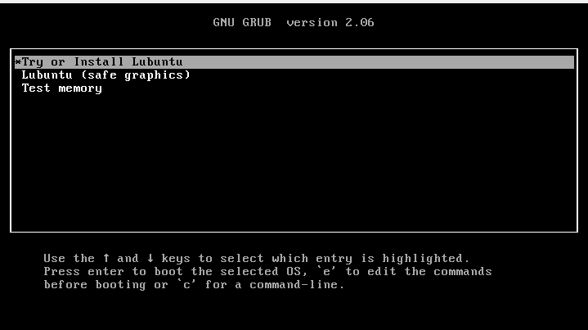

*Figura 1. Lubuntu Live USB/DVD Boot menu*

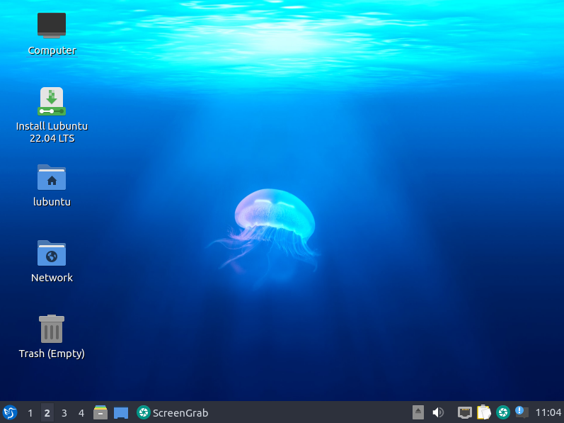

*Figura 2. Lubuntu Live USB/DVD Desktop con herramienta “Install Lubuntu”.*

El instalador pedirá una serie de parámetros básicos:

* **Idioma** (Figura 3).
* **Región / zona horaria** (Figura 4).
* **Distribución del teclado** (Figura 5).

En la mayoría de los casos, aceptando las opciones predeterminadas y creando un usuario, la instalación se realiza correctamente. Sin embargo, si queremos un sistema más flexible y adaptado a nuestras necesidades, conviene **entrar en detalle en el apartado de particionado**.

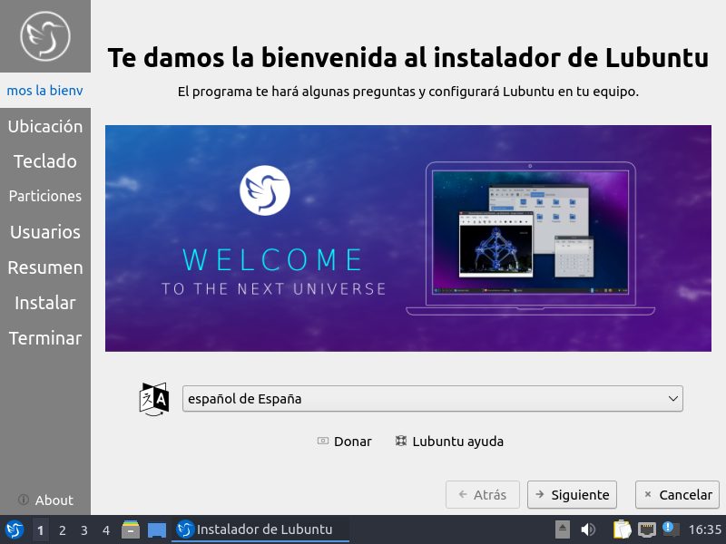

*Figura 4. Lubuntu solicitando qué lenguaje usar.*

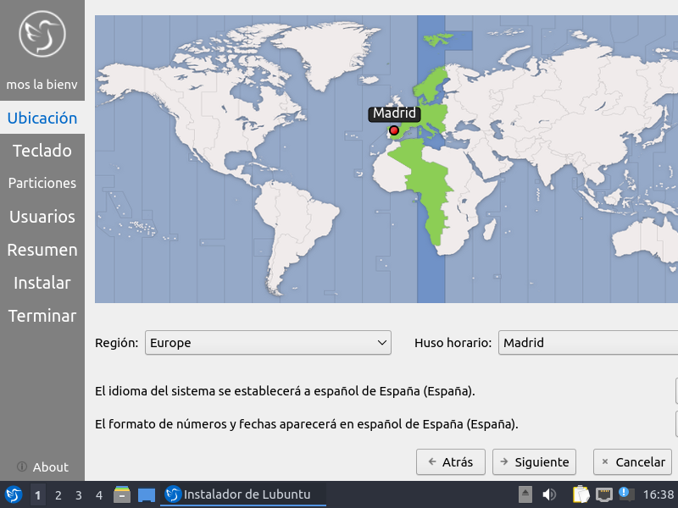

*Figura 5. Lubuntu solicitando tu región.*

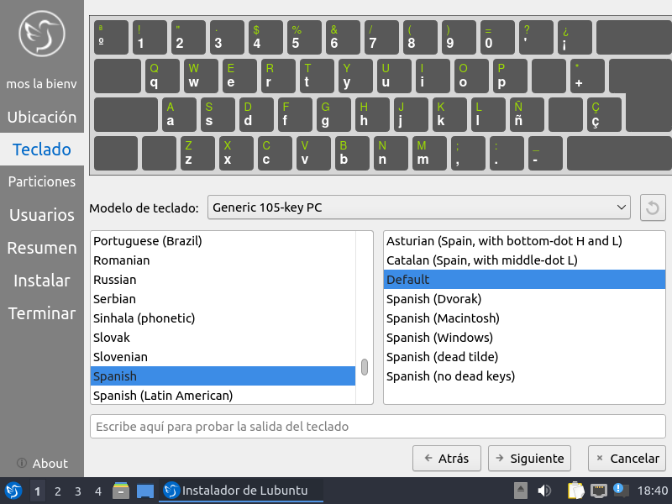

*Figura 6. Lubuntu solicitando tu distribución de teclado.*

En la ventana de tipos de instalación, seleccionamos la opción **“particionado manual”** (Figura 6). Esto nos permitirá decidir cómo organizar el disco.

⚠️ **Atención:** En instalaciones simples (por ejemplo, dentro de una máquina virtual) puedes usar todo el disco. En configuraciones con arranque dual (dual boot) junto a Windows, debes tener cuidado de no borrar la partición de Windows.

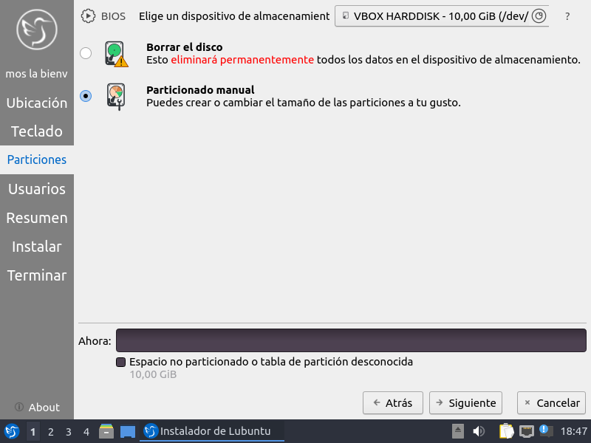

*Figura 6. Lubuntu , particionado manual.*

## El disco duro.

En Linux, los discos se representan como archivos dentro del directorio /dev.

* PATA (IDE) → hd
* SATA / SCSI / NVMe → sd

A cada disco se le asigna una letra según el orden de conexión (sda, sdb, sdc...). Las particiones dentro de cada disco se numeran (sda1, sda2...).

Ejemplo:

* sdb1 → primera partición del segundo disco SATA.

En la Figura 7 se muestra un único disco SATA (/dev/sda), donde se realizará la instalación.

Un sistema operativo puede instalarse en varias particiones o incluso en distintos discos. Esto es recomendable para:

* Mayor seguridad (separación de datos y sistema).
* Reinstalación más sencilla en caso de fallo (al mantener los datos aparte).
* Por defecto, Linux crea al menos dos particiones:
* / → sistema principal.
* swap → memoria de intercambio (virtual).

**💡 Recomendación:**

El tamaño de la swap suele ser el doble de la memoria RAM. Dado que los discos actuales tienen gran capacidad, una opción segura es asignar hasta cuatro veces la RAM disponible.

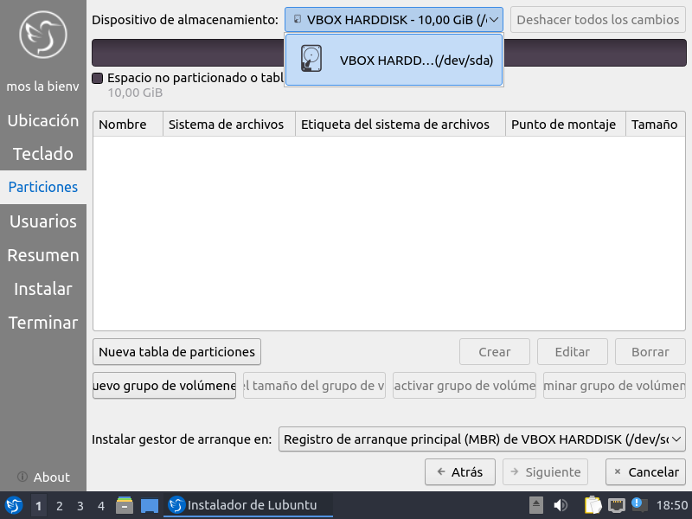

*Figurea7. Lubuntu con un disco duro en in /dev/sda*

A diferencia de Windows (que asigna letras como C:, D:, E:), en Linux todo se organiza en un único árbol de directorios, cuya raíz es /.

Algunas carpetas importantes son:

* /boot → archivos de arranque.
* /root → directorio del superusuario.
* /var → archivos variables (logs, bases de datos, colas de correo…).
* /tmp → archivos temporales.
* /usr → programas y datos compartidos.
* /home → carpetas personales de los usuarios.
* /dev → dispositivos físicos simulados (ej.: /dev/lp para una impresora).
* /opt → aplicaciones de terceros.
* /lib → bibliotecas compartidas.
* /etc → archivos de configuración del sistema.
* /mnt → punto de montaje para otras particiones.
* /media → punto de montaje para dispositivos externos (USB, SD, etc.).

💬 **Nota**: no todas las carpetas pueden o deben tener su propia partición. Por ejemplo, /mnt y /media no tienen sentido separados, ya que sirven precisamente para montar otros dispositivos.

**Estrategias de particionado**

Las opciones más comunes son:

1. **Partición única “/”** → el sistema se instala completo en una sola partición. (Opción por defecto).
2. **Separar “/” y “/home”** → más recomendable, ya que los datos personales quedan independientes del sistema.
3. **Separar “/”, “/home” y “/var”** → útil si se manejan bases de datos o registros voluminosos.

En nuestro caso, crearemos 3 particiones:

* / (sistema).
* /home (datos del usuario).
* swap (memoria virtual).

Para crear una partición, selecciona el espacio vacío del disco y pulsa el botón **“+”**. Asigna:

* Tamaño (MB).
* Tipo de partición (primaria o lógica).
* Sistema de archivos (generalmente **ext4**).
* Punto de montaje (/, /home, etc.).

💬 **Dato interesante**: cuando conectas un USB, Linux lo **monta** automáticamente en /media.

**Tipos de particiones**

En Linux existen dos tipos principales:

* **Primarias** → máximo de 4 por disco.
* **Extendidas** → permiten crear múltiples **particiones lógicas** dentro de ellas.

Aunque hoy en día esta distinción es menos relevante (debido a los discos de gran capacidad y sistemas modernos de particionado como GPT), sigue siendo recomendable que la partición del sistema y de arranque estén en una partición **primaria**.

**Precauciones finales**

⚠️ **Atención:** Revisa el tipo de sistema de archivos de la swap antes de confirmar. Cuando aceptes la tabla de particiones, todos los datos previos del disco se eliminarán.

Para más información sobre la importancia de la partición swap y su impacto en el rendimiento:

* <https://haydenjames.io/linux-performance-almost-always-add-swap-space/>
* <https://haydenjames.io/linux-performance-almost-always-add-swap-part2-zram/>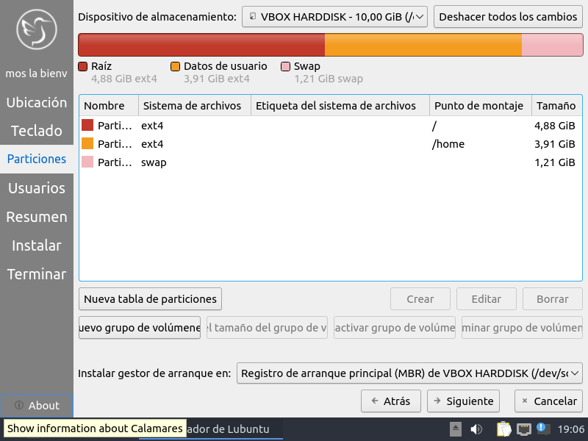

*Figura 8. Disk “/dev/sda” partitioned in “/”, “/home” and swap partition*

## El sector de arranque

El último paso de la instalación consiste en seleccionar en qué disco duro queremos instalar el **gestor de arranque** (*bootloader*).

Como vimos en temas anteriores, la **BIOS/UEFI** tiene configurado un orden de búsqueda en los diferentes dispositivos de almacenamiento para localizar un sector de arranque (**MBR**, *Master Boot Record*) que permita cargar un sistema operativo.

El programa de la BIOS se encarga de recorrer esa lista hasta encontrar un dispositivo desde el cual arrancar. Por eso, **cada sistema operativo debe instalar y configurar su propio sector de arranque**, independientemente de su instalación en disco.

Cuando solo tenemos un sistema operativo no hay complicación. Sin embargo, si instalamos varios, cada uno sobrescribirá el sector de arranque del anterior. Así, aunque tengamos varios sistemas instalados, solo podremos iniciar el último.

Afortunadamente, las distribuciones de Linux suelen ser muy cuidadosas: al instalar su gestor de arranque, normalmente **detectan otros sistemas ya presentes y configuran un menú de inicio mediante “GRUB”**, desde el que podremos elegir qué sistema operativo arrancar.

💬 **Curiosidad**: si el último sistema instalado es de la familia **Microsoft Windows**, este solo reconocerá sistemas de la misma familia. Por ello, si vas a tener arranque dual, instala primero Windows y después Linux.

💬 **Consejo**: si tienes problemas con el sector de arranque, recuerda que el sistema operativo sigue en el disco; el problema es solo que no puedes acceder a él. Existen utilidades para reparar el arranque, como **Rescatux**, un excelente *Live DVD/USB* que puedes descargar en:

## Creating admin username

Antes de comenzar la copia de archivos en disco, debemos **crear un usuario con perfil de administrador**.

El proceso es sencillo: se define un nombre de usuario, una contraseña y el nombre del equipo (Figura 9).

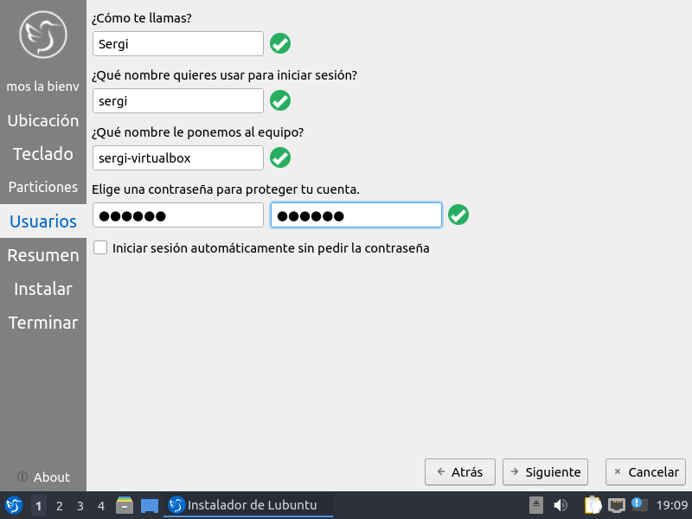

*Figura 9. Creando un usuario con perfil de administrador*

Tras este paso, la instalación copia los archivos y, al finalizar, nuestro sistema Lubuntu estará listo para usarse.

# Aplicaciones

## Aplicaciones básicas

Aunque cada distribución incluye diferentes programas según sus objetivos, hay tres aplicaciones fundamentales presentes en la mayoría de distribuciones:

### Explorador de ficheros

Equivalente al **Explorador de Windows** o al **Finder de macOS**. Puede abrirse desde el menú de *Accesorios* o mediante el icono en la barra de herramientas.

En Linux no existe un único explorador: depende del escritorio instalado. Algunos conocidos son **Nautilus**, **Dolphin** o **Thunar**. En Lubuntu se utiliza **PCManFM** (Figura 10).

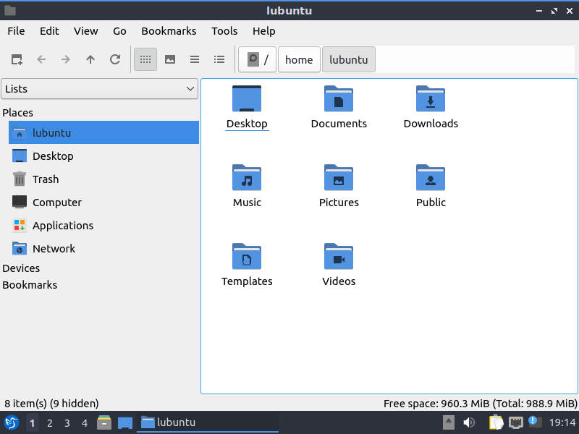

*Figura 10. Lubuntu con el explorador de ficheros “PCManFM”.*

### Editor de texto

Cumple el mismo papel que **Bloc de notas (Notepad)** en Windows. Entre los más usados está **Gedit**, pero en Lubuntu se incluye **FeatherPad** (Figura 11).

💬 **Recomendación**: si vas a programar o trabajar con texto avanzado, puedes instalar **Visual Studio Code**, disponible en: 👉<https://code.visualstudio.com/>

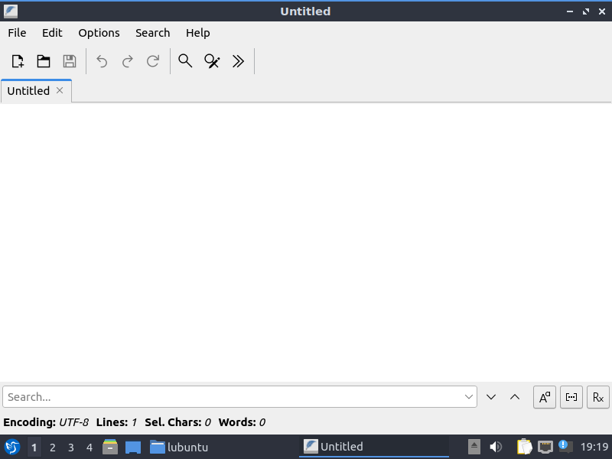

*Figura 11. Lubuntu con “FeatherPad” como aplicación de bloc de notas.*

### 

### Terminal

Quizá la aplicación más temida por usuarios principiantes, pero la favorita de quienes buscan aprovechar al máximo Linux. Permite interactuar con el sistema en **modo texto**.

En Lubuntu, la terminal por defecto es **QTerminal**, accesible desde el menú *Herramientas del sistema*

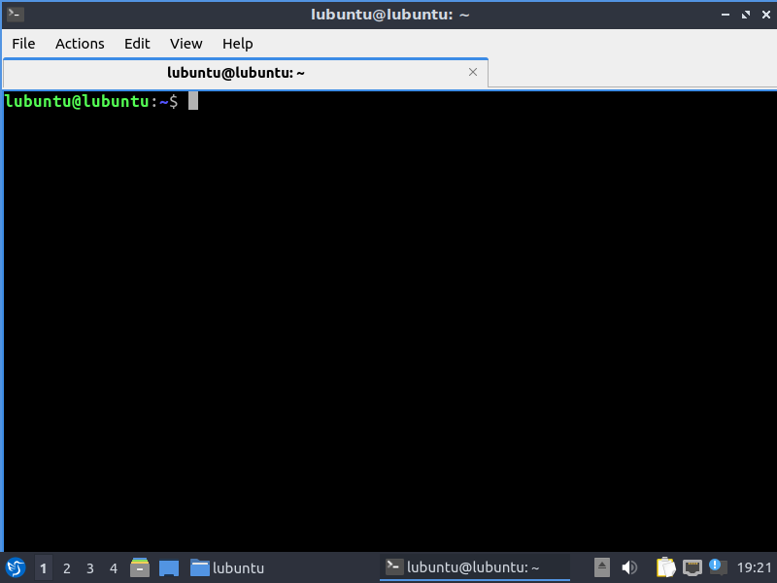

*Figura 11. Lubuntu con “QTerminal” como aplicación de terminal*

## Como instalar programas en Linux

### Instalación usando paquetes

La forma más sencilla y práctica es la **instalación mediante paquetes**, algo similar a los archivos **MSI en Windows**.  
Estos paquetes incluyen toda la información necesaria para la instalación y configuración de la aplicación, e indican al sistema qué dependencias son obligatorias para que funcione correctamente.

💬 **Interesante**: El problema es que no existe un único formato estándar de paquete en Linux. En el mercado predominan dos:

* **.deb** → usado por distribuciones como **Ubuntu** o **Debian**.
* **.rpm** → usado por distribuciones como **OpenSUSE** o **Fedora**.

Esto obliga a los desarrolladores a generar ambas versiones para que sus aplicaciones puedan distribuirse en la mayoría de sistemas.

En realidad, la instalación de estos paquetes es muy sencilla: basta con **descargar el archivo, hacer doble clic en él y el instalador se ejecutará automáticamente**.

Sin embargo, hay un detalle importante: Linux es un ecosistema **muy abierto y dinámico**, donde las versiones de las aplicaciones cambian con gran rapidez y existen múltiples fuentes desde las que descargar programas.

Para resolver este problema, en Linux se desarrolló hace años el concepto de los **gestores de aplicaciones**, una idea que hoy reconocemos en sistemas como la **App Store** de Apple o **Google Play**.

Cada tipo de paquete está asociado a su propio gestor, generalmente accesible en modo consola (terminal). Actualmente existen tanto **tiendas gráficas modernas** como **gestores clásicos** (la base de las actuales).

Por ejemplo, en distribuciones que usan paquetes **.deb**, los gestores más comunes son:

* **apt-get / apt** (terminal).
* **Synaptic** (interfaz gráfica clásica).
* **Centro de Software** (interfaz gráfica moderna tipo tienda).

Si ya conocemos el nombre del paquete, el método más rápido es instalarlo por consola.  
Ejemplo: instalar el reproductor **VLC**:

| sudo apt install vlc |
| --- |

Donde:

* **sudo**: permite ejecutar la acción con permisos de superusuario (necesario para instalar).
* **apt**: nombre del gestor de paquetes.
* **install**: opción que indica que se quiere instalar.
* **vlc**: nombre del paquete.

Al ejecutarlo, el sistema pedirá la contraseña y procederá con la instalación.

⚠️ **Atención:** Linux distingue entre mayúsculas y minúsculas. No es lo mismo escribir Vlc que vlc.

En caso de no saber el nombre exacto del paquete, podemos usar una interfaz gráfica. En Lubuntu, por ejemplo, existe el programa **Muon**, accesible desde el menú **Herramientas del sistema**. Este gestor permite buscar programas con un buscador integrado y seleccionarlos para su instalación.  
Además, resolverá automáticamente las dependencias necesarias.

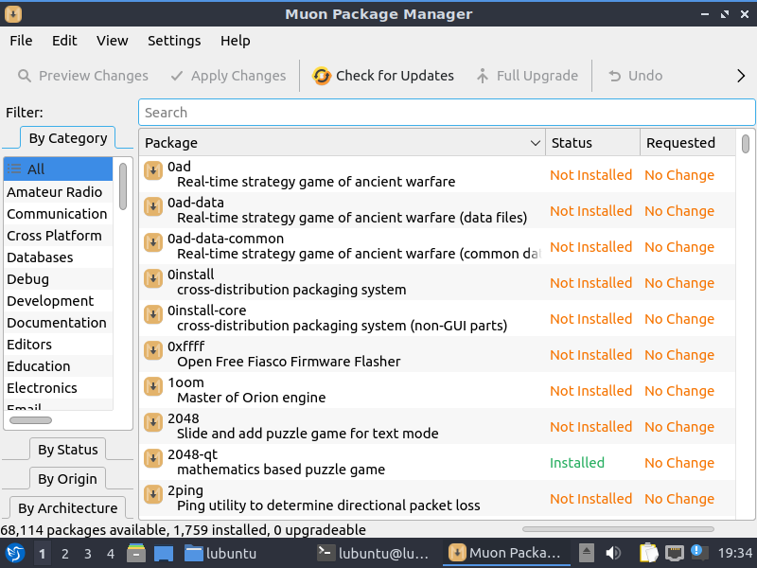

*Figura 12. Lubuntu con “Muon” como gestor de paquetes.*

Los gestores como Muon pueden configurarse para añadir diferentes **fuentes de software**.  
Por defecto, se conectan a los servidores oficiales de la distribución, que mantienen actualizados los paquetes.  
 Aun así, no siempre incluyen todas las versiones más recientes, por lo que a veces conviene añadir repositorios adicionales (PPA o repositorios externos).

En Muon esto se hace desde: **Configuración → Configurar orígenes de software**.

### Instalación mediante paquetes completos

Existe una **cuarta forma de instalación**: los **paquetes completos**, que incluyen en un solo archivo la aplicación junto con todas sus dependencias.  
 Son soluciones modernas como:

* [Snapcraft](https://snapcraft.io) (paquetes *snap*).
* [Flatpak](https://flatpak.org).

Su principal ventaja es la **simplicidad de instalación y compatibilidad entre distribuciones**.  
El inconveniente es que consumen más espacio en disco, porque cada paquete trae sus propias dependencias aunque ya existan en el sistema.

Para poder utilizarlos es necesario instalar un gestor adicional.

Ejemplo: instalar **Snap** en distribuciones basadas en Ubuntu/Debian:

| sudo apt install snapd |
| --- |

Una vez instalado, ya se pueden descargar e instalar programas desde [snapcraft.io](https://snapcraft.io).

Ejemplo: instalar **Visual Studio Code** desde Snap:

| *sudo snap install code --classic* |
| --- |

# Bibliografía

[1] Organización de los directorios en Linux

<http://www.linux-es.org/node/112>

[2] Instalación de Lubuntu

<https://www.tecmint.com/install-lubuntu/>